Backend :
Login : Insertion de l’email et mot de passe .
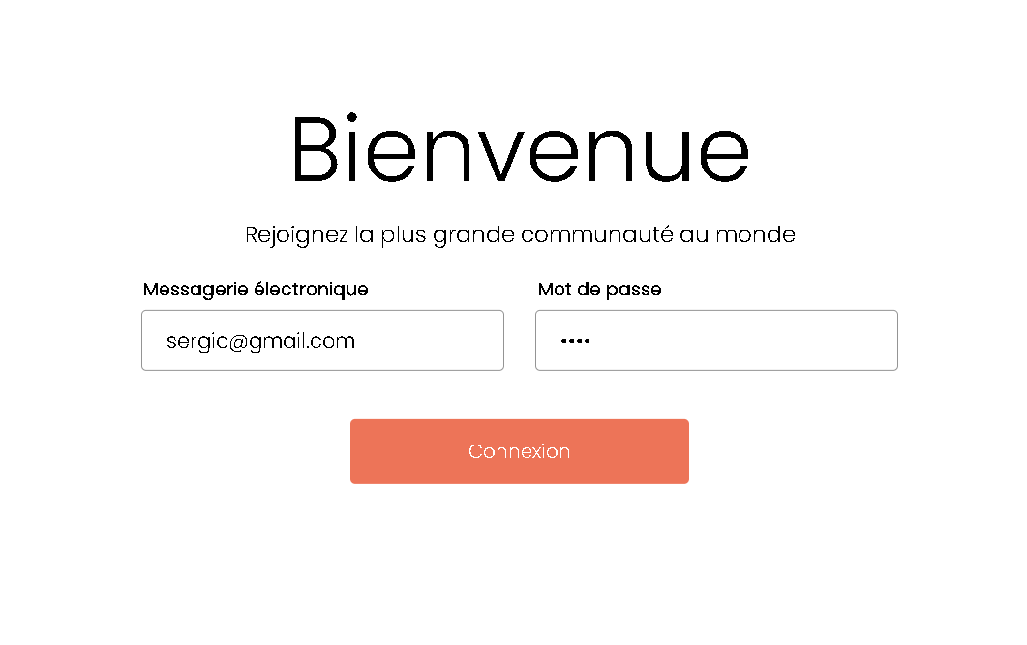
Accueil :On peut voir ici toutes les voitures valide ou non valide mais ce qui sont aussi en attente.
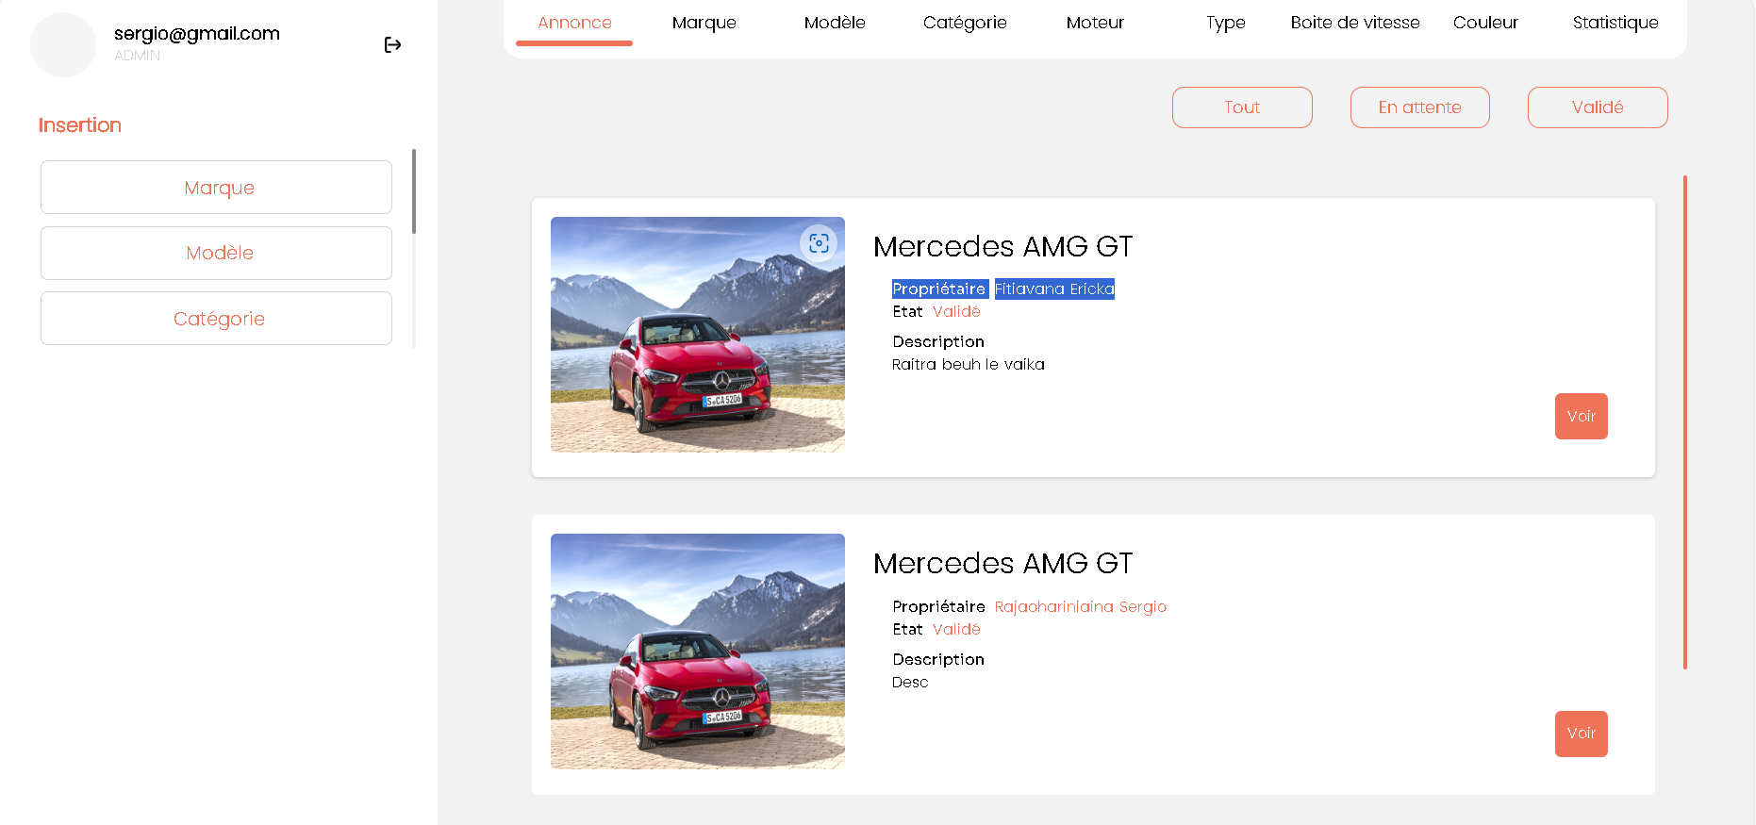

Appuyez sur le bouton 'Voir à droite. Cela affiche tous les détails de la voiture.

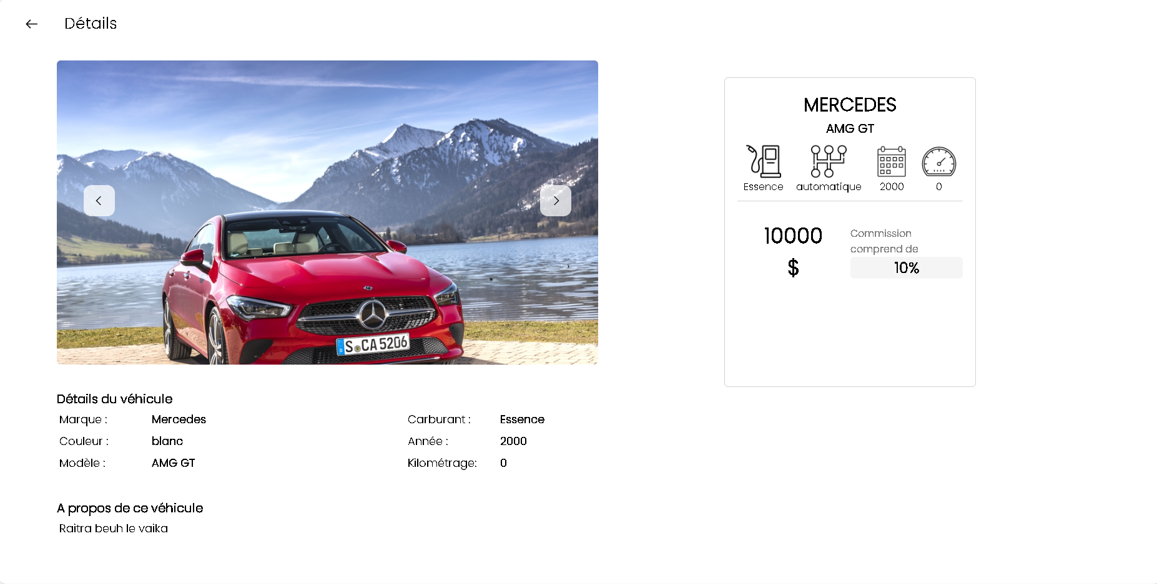
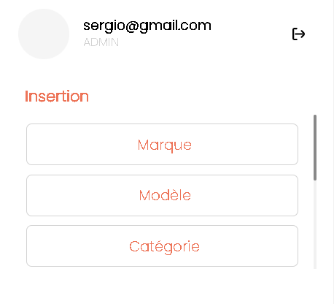

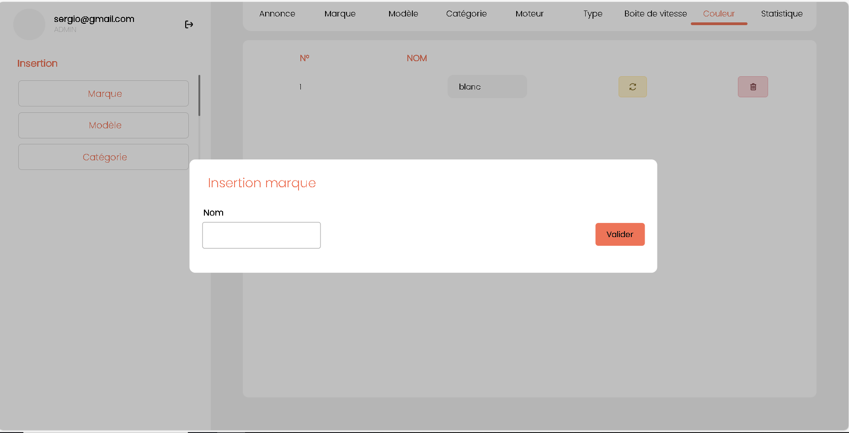
Nous avons un bare d’insertion :

- Insertion marque :
- Insertion modèle :

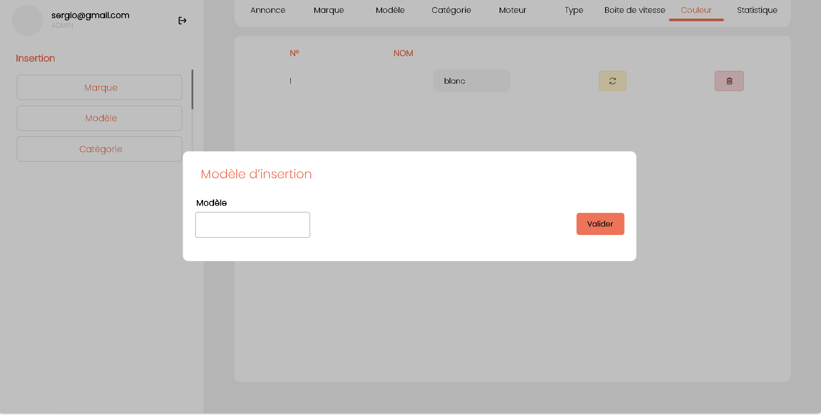

- Insertion categorie :

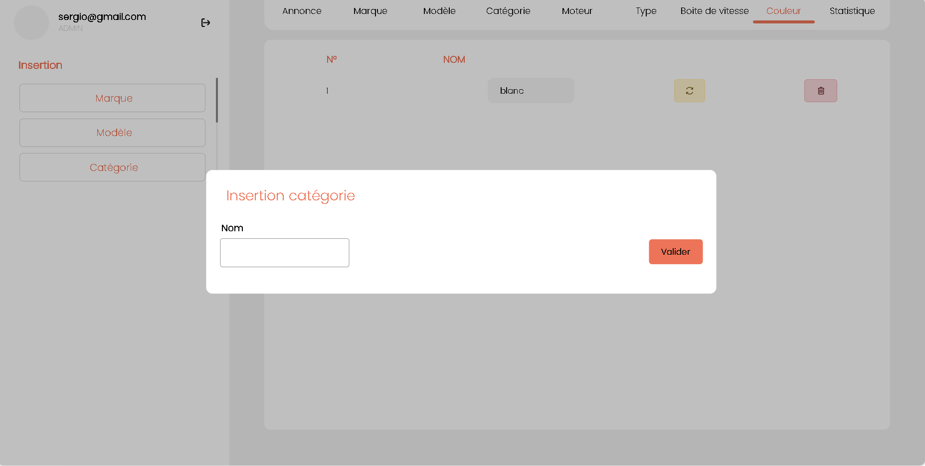
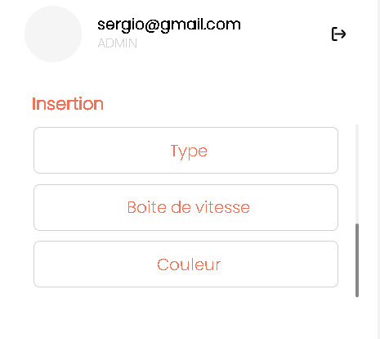
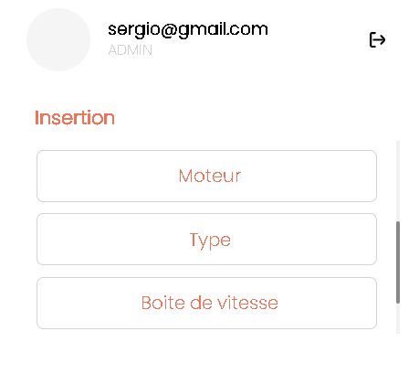

Suite de la barre d’insertion :

- Insertion moteur :
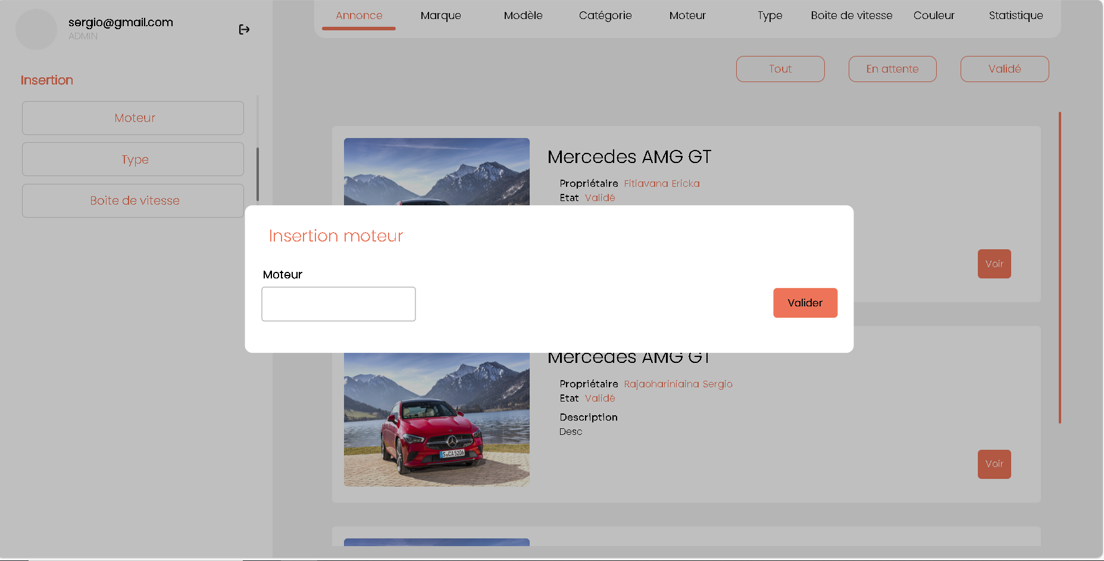
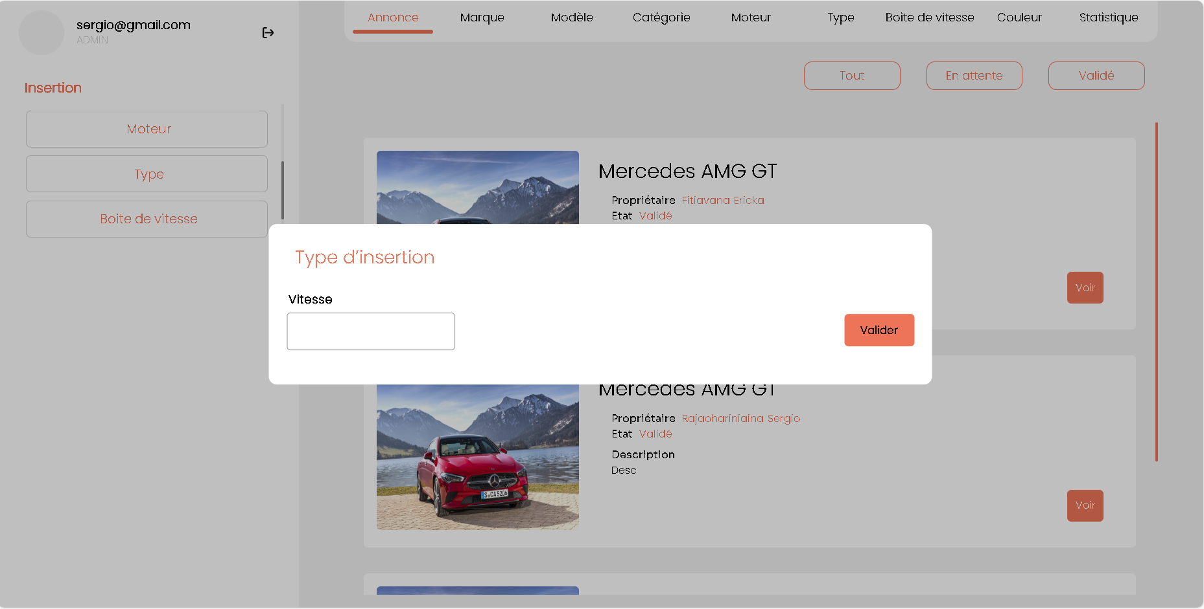
- Insertion type :

- Insertion boite de vitesse :
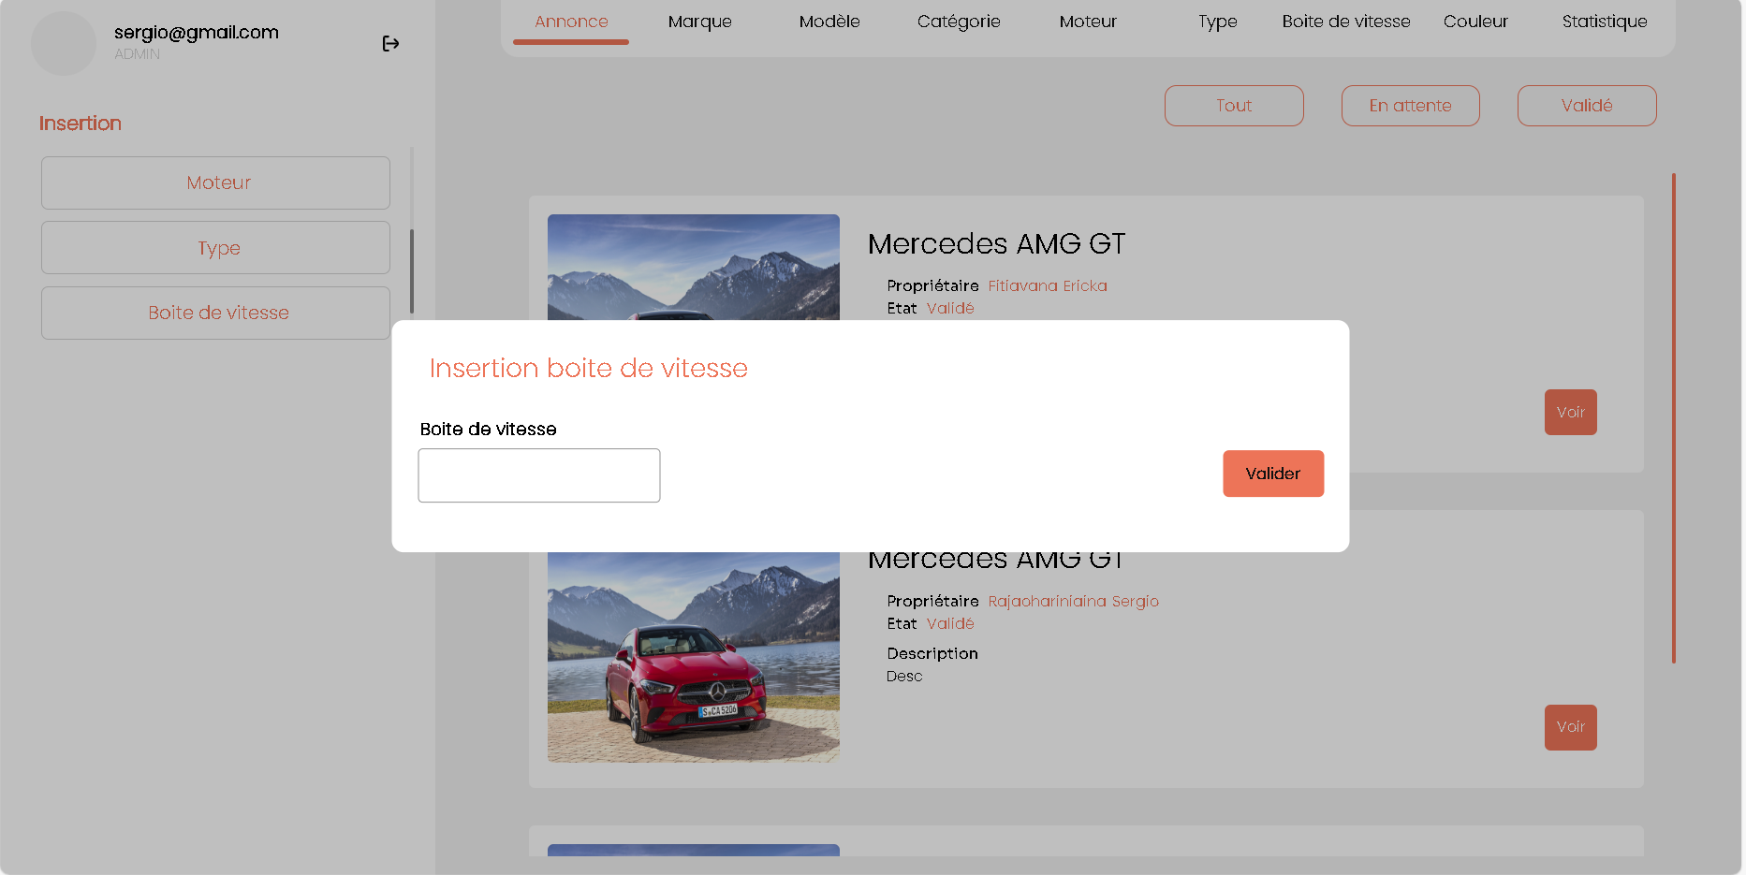

- Insertion couleur :

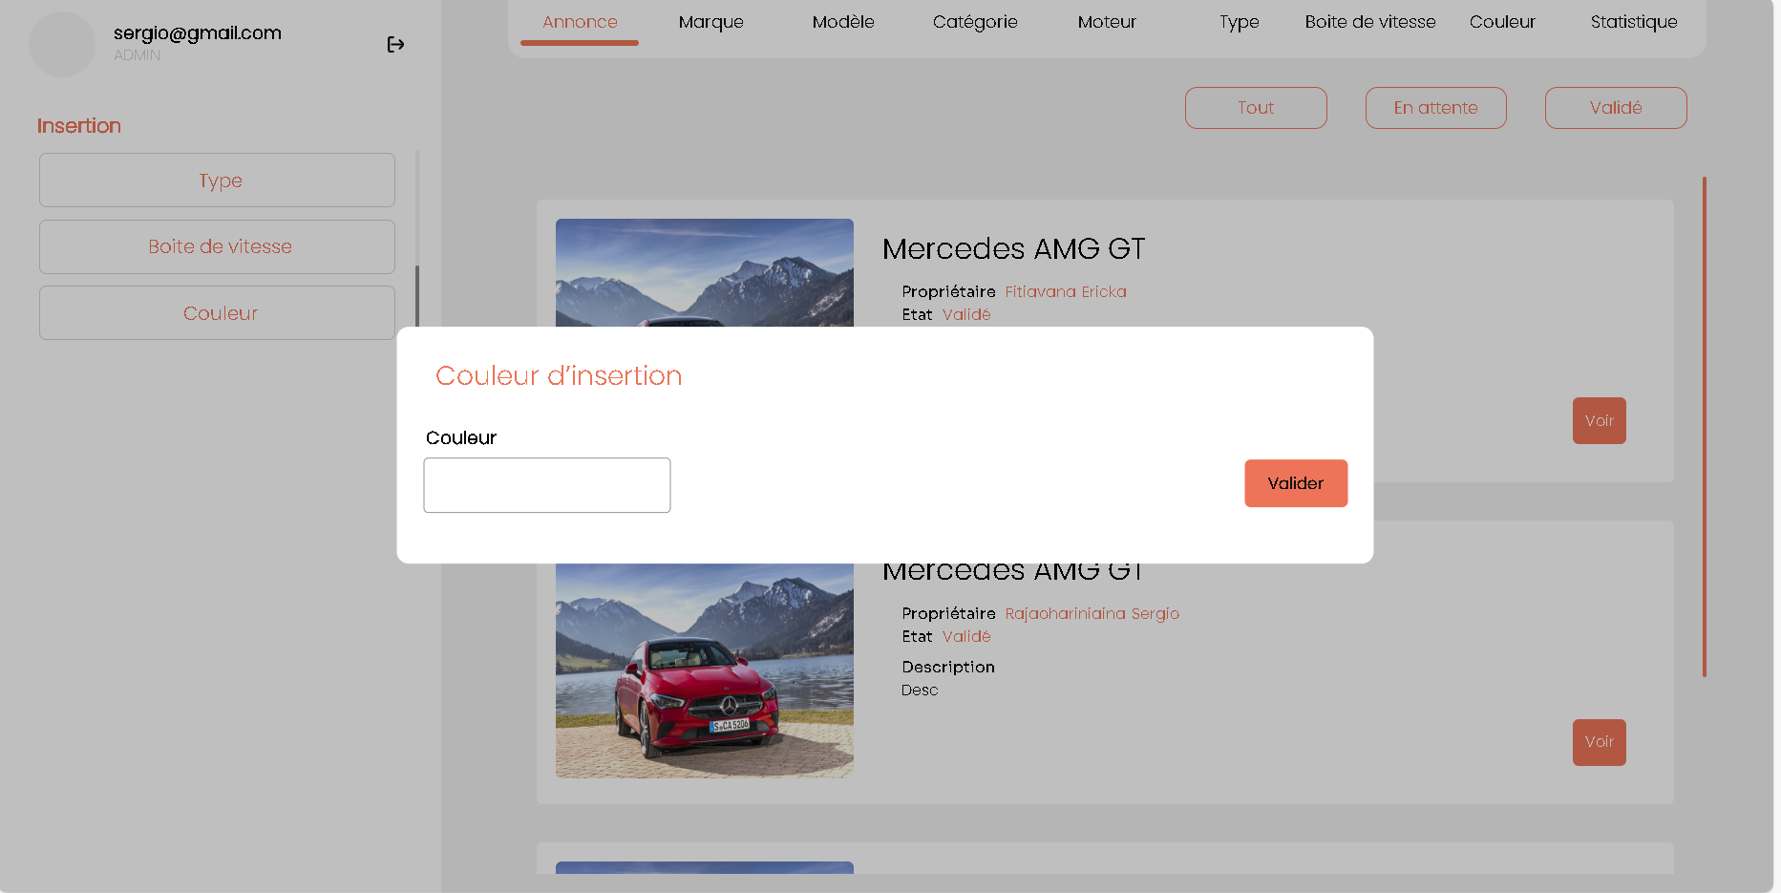

Affichage des caracteristiques :

Marque :
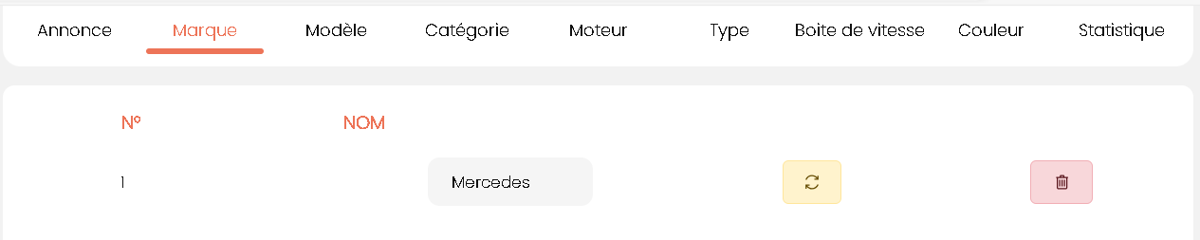
Modele :
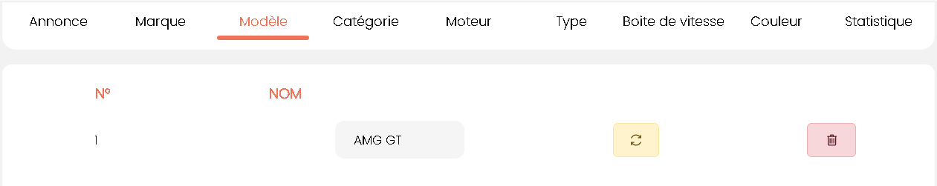
Categorie :
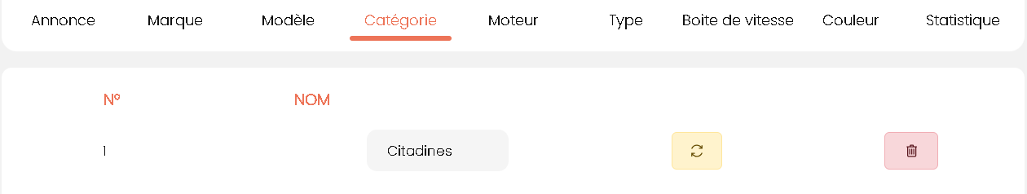
Moteur :
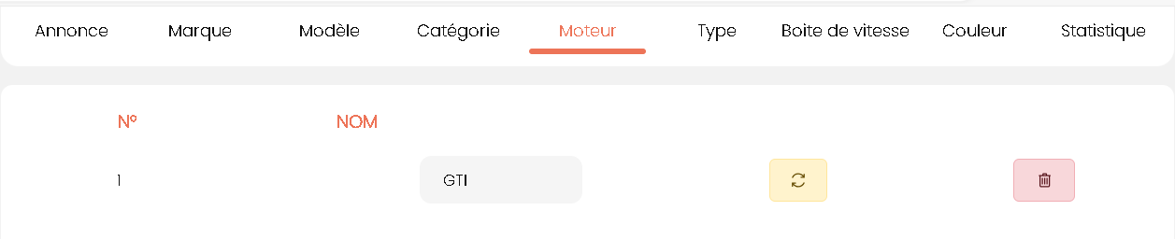

Type :
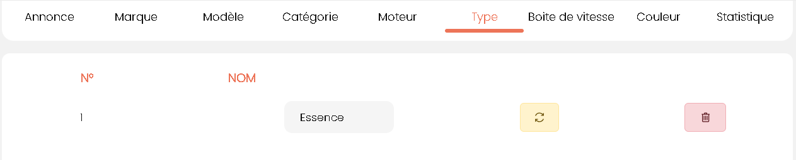
Boite de vitesse :
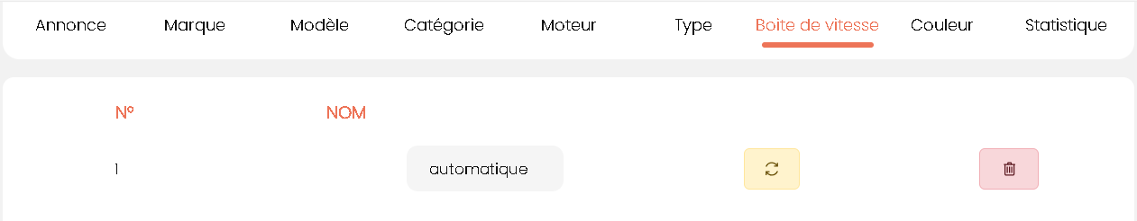
Couleur :
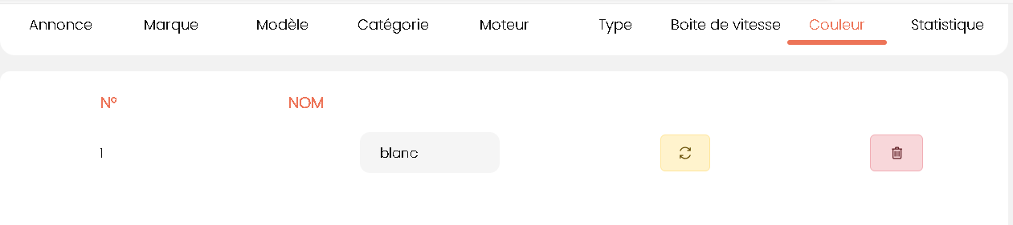

Statistique :
Top 3 des meilleur annonce.
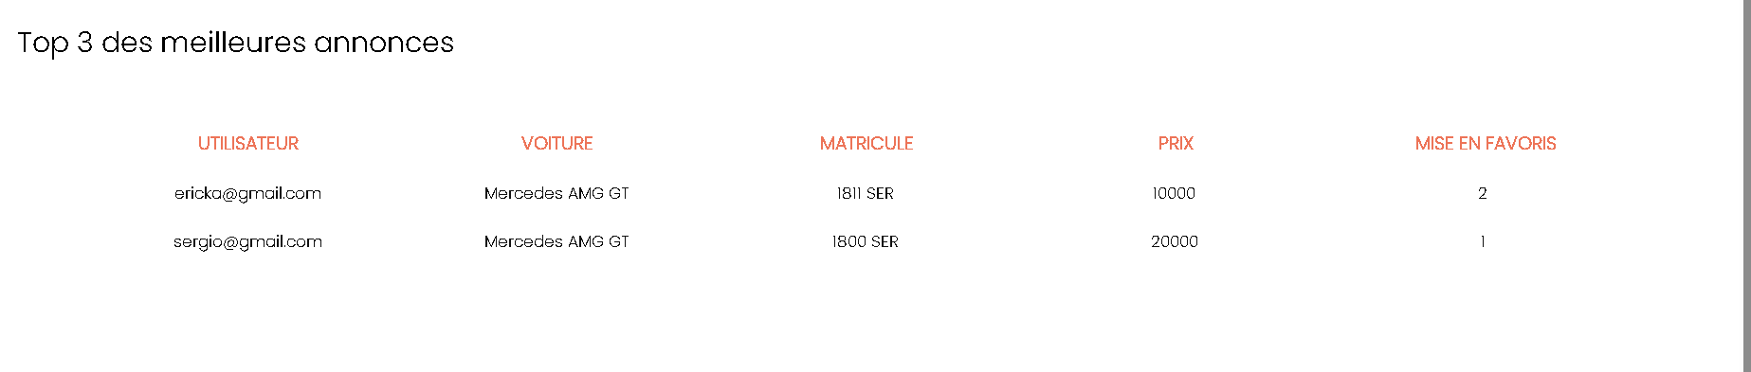

Top 3 des meilleur vendeur.
